TH0500精密电流转换标准
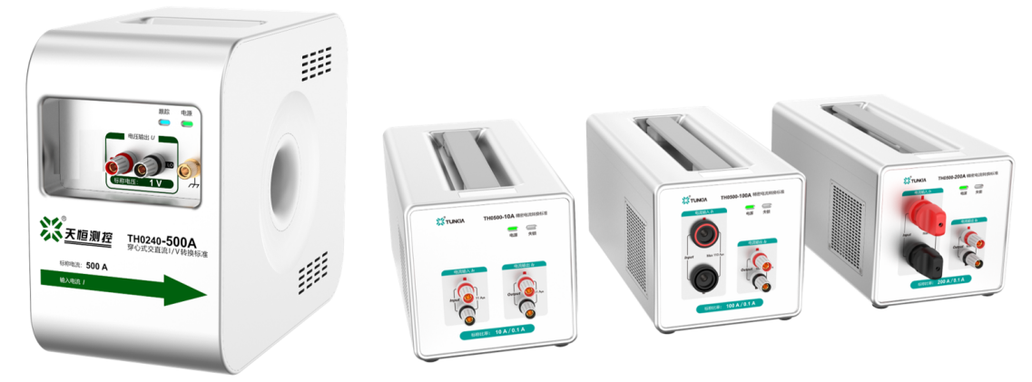

1. 产品概述
TH0500是一系列精密电流转换标准，采用精密直流电流比较仪技术，可将标称为0.1 A…10 kA的直流/交流电流按一定比例转换成电压或电流小信号输出，并保持较高的比例不确定度。二次输出量配接相应的测量仪器，可实现丰富的测量应用。

2. 产品特征
- 一次电流输入可选直入或穿心连接二种方式
直入式标称输入电流：0.1 A…200 A
穿心式标称输入电流：500 A…10 kA
- 二次输出信号电压
I/V型：最佳比例不确定度达50 ppm
- 测量频率：DC ~ 5 kHz
- 可选数显功能，支持数字信号输出

3. 主要应用
- 组建直流/交流电流精密测量系统
- 校准直流/交流电流源或电流表
- 校准直流电流比例标准（电流比较仪）
- 校准直流电流互感器 / 传感器
- 校准直流I/V转换标准
☆ 灵活的电流接入与信号输出方式
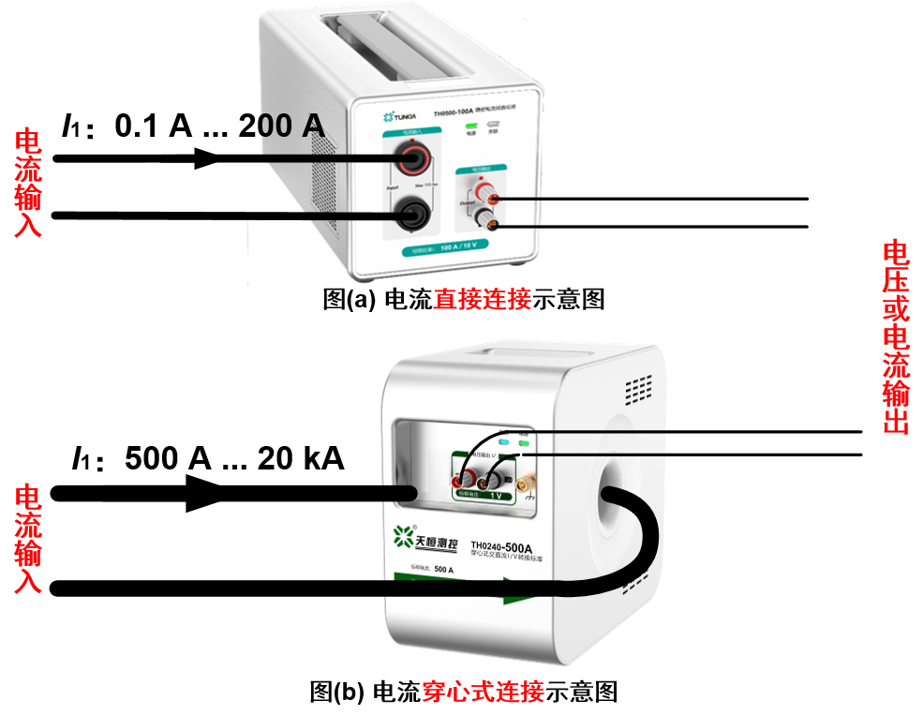
电流输入可选直接或穿心连接二种方式：
- 直接连接：采用常规的电流接线端子，适用于标称输入为0.1 A ... 200 A的较小电流测量。
- 穿心连接：孔径方便大电流导线穿入，适用于标称输入为500 A ... 10 kA的大电流测量。
二次输出信号可选电压型
- 电压输出 ( I/V型 )：标称输出1 V，方便接入精密电压表，实现电流的转换测量。

3.1 I/V型TH0500的应用
☆ 组建精密电流测试系统
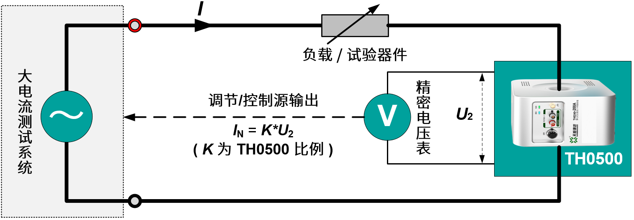
- 用户可将TH0500、精密电压表、高稳电流源，组建精密电流测量系统。
- 实现大电流的精密测量，或为试验器件、负载提供准确、稳定的直流/交流电流信号。

☆ 校准大电流源 / 表
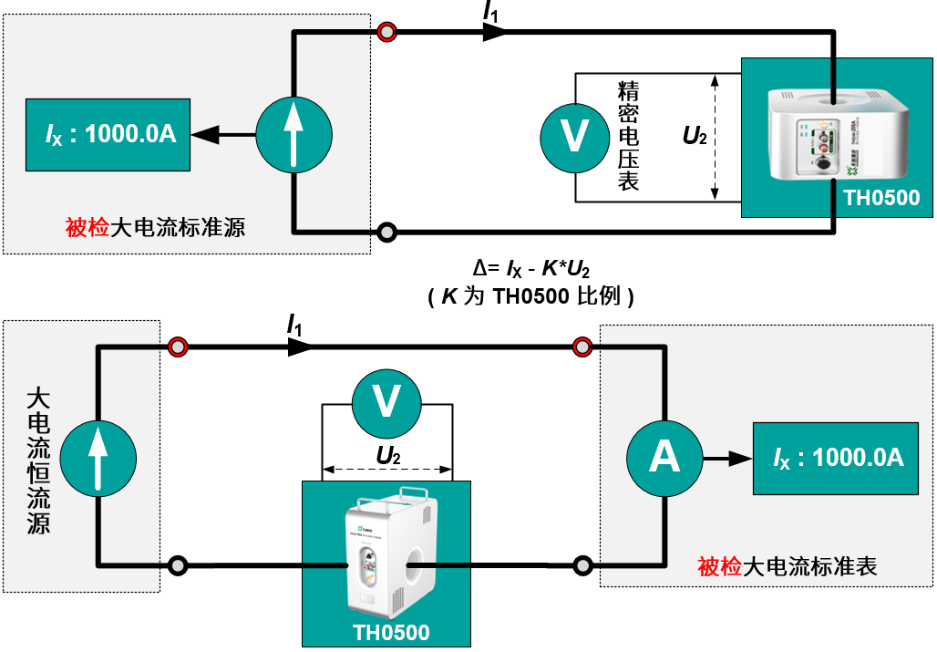
- I/V型转换标准的另一典型应用是搭配精密电压表，用于校准交流大电流标准源/表。

☆ 校准I/V转换标准
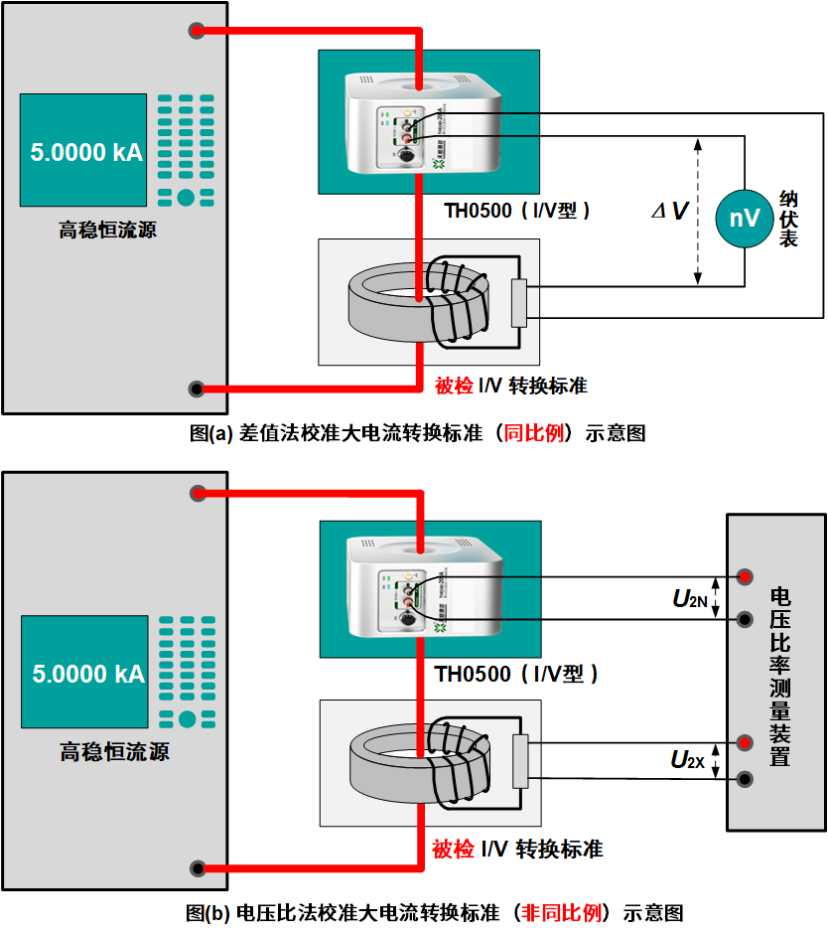
- 使用I/V型TH0500可按以下二种方法校准直流分流器、电流传感器等I/V转换设备。
- 差值法校准：选用的TH0500与被检I/V为同比例，使用微电压表如纳伏表进行校准。
- 电压比法校准：选用的TH0500与被检I/V为非同比例，使用电压比率测量装置进行校准。

☆ 组建高压大电流功率 / 电能精密测量系统
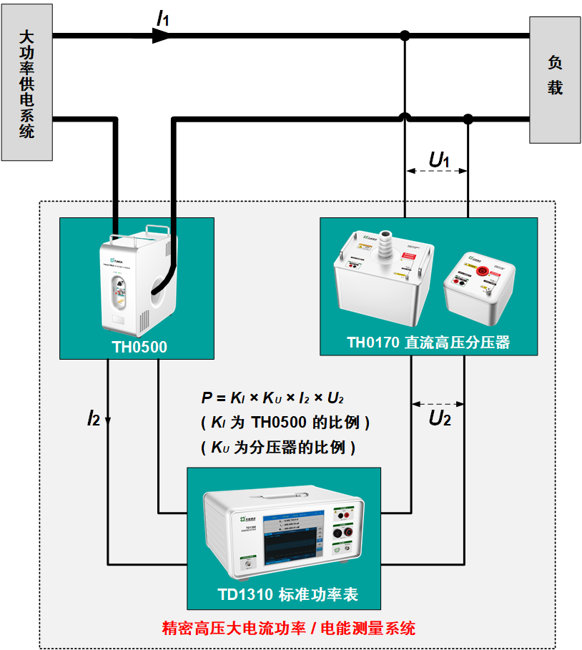
- TH0500可搭配高压V/V转换设备(典型如TH0170精密直流分压器)、标准功率/电能表(典型如TD1310交直流标准表 ) 组建高压大电流功率/电能精密测量系统。
- 用于测量大功率电源的输出功率、转换设备的效率、校准大电流功率源、功率表等设备。

4. 技术规格

4.1穿心式I/V转换标准
规格型号 | 标称输入电流  ( A ) | 标称输出电压  ( V ) |  | 测量准确度  ( ± 1×10⁻⁶, 对应满度值)
规格型号 | 标称输入电流  ( A ) |  |  | DC |  | AC@50Hz
TH0500-U-T-500A-1V-20 | 500 |  | 1 |  | 50 | 200
TH0500-U-T-1kA-1V-20 | 1 k |  | 1 |  | 50 | 200
TH0500-U-T-2kA-1V-20 | 2 k |  | 1 |  | 50 | 200
TH0500-U-T-5kA-1V-20 | 5 k |  | 1 |  | 50 | 200
TH0500-U-T-10kA-1V-20 | 10 k |  | 1 |  | 50 | 200
- 测量范围：±(0~120%)*FS；测量频率：DC ~ 5 kHz (3dB信号带宽≥100 kHz)

5. 一般技术规格
供电电源 | 供电电源：AC ( 220±22 ) V，(50±2) Hz
预热时间 | 30分钟
温度性能 | 工作温度：0°C~45°C；储存温度：-10°C~55°C
湿度性能 | 工作湿度：< 80% @ 30°C，< 70% @ 40°C，< 40% @ 50°C  储存湿度：(20%~80%) R·H，不结露
海拔高度 | < 3000 m

